Doel: Om de hoofdoorzaak van een probleem te identificeren
Hoewel bedrieglijk eenvoudig, biedt de Vijf Waarom’s-techniek een krachtig raamwerk voor het identificeren van de hoofdoorzaak van een probleem. U hoeft alleen maar vijf keer te vragen waarom het probleem bestaat om de oorzaak van het probleem te achterhalen.
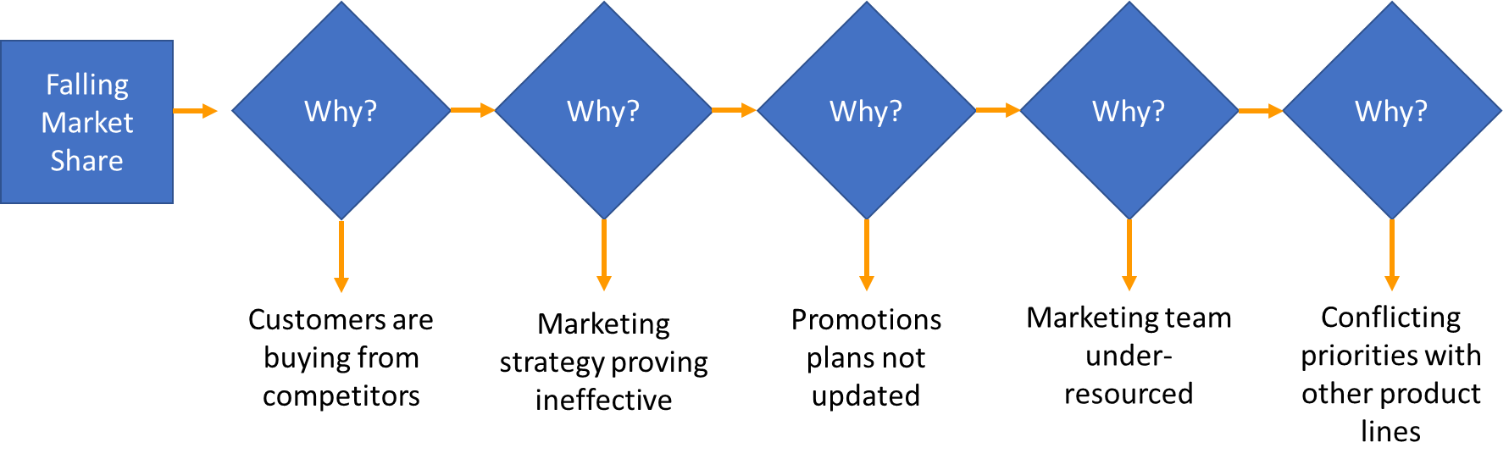
De Vijf Waarom’s-grafiek hierboven toont het analyseniveau dat kan worden gegenereerd door vijf niveaus van waarom te doorlopen.

Richtlijnen:
Stap 1: Stel de vraag ‘Waarom’
Stap 2: Neem het antwoord uit de vorige stap en stel de vraag 'waarom'.
Stap 3: Herhaal stap 2
Stap 4: Herhaal stap 2
Stap 5: Herhaal stap 2
Elk antwoord genereert een potentiële bron van verder onderzoek, zodat u diep kunt ingaan op de hoofdoorzaak van een probleem. Deze tool is vooral effectief bij het werken met teams, omdat hun kennis en ervaring van een proces vaak een niveau van inzicht biedt die anders niet toegankelijk zou zijn.

Aanvullende informatie:
Als er meer dan één reden is, kunnen beide worden onderzocht, zoals in het onderstaande diagram, waaruit het inzichtsniveau blijkt dat met deze tool kan worden bereikt.

Omschrijving van het probleem

Level 1: Waarom?

Level 2: Waarom?

Level 3: Waarom?

Level 4: Waarom?

Level 5: Waarom?

Level 5: Waarom?

Level 4: Waarom?

Level 5: Waarom?

Level 5: Waarom?

Level 3: Waarom?

Level 4: Waarom?

Level 5: Waarom?

Level 5: Waarom?

Level 4: Waarom?

Level 5: Waarom?

Level 5: Waarom?

Level 3: Waarom?

Level 4: Waarom?

Level 5: Waarom?

Level 5: Waarom?

Level 4: Waarom?

Level 5: Waarom?

Level 5: Waarom?

Level 3: Waarom?

Level 4: Waarom?

Level 5: Waarom?

Level 5: Waarom?

Level 4: Waarom?

Level 5: Waarom?

Level 5: Waarom?

Level 2: Waarom?

Level 3: Waarom?

Level 4: Waarom?

Level 5: Waarom?

Level 5: Waarom?

Level 4: Waarom

Level 5: Waarom?

Level 5: Waarom?
Level 3: Why?

Level 4: Waarom?

Level 5: Waarom?

Level 5: Waarom?

Level 4: Waarom?

Level 5: Waarom?

Level 5: Waarom?

Level 3: Waarom?

Level 4: Waarom?

Level 5: Waarom?

Level 5: Waarom?

Level 4: Waarom?

Level 5: Waarom?

Level 5: Waarom?

Level 3: Waarom?

Level 4: Waarom?

Level 5: Waarom?

Level 5: Waarom?

Level 4: Waarom?

Level 5: Waarom?

Level 5: Waarom?
Level 1: Waarom?

Level 3: Waarom?

